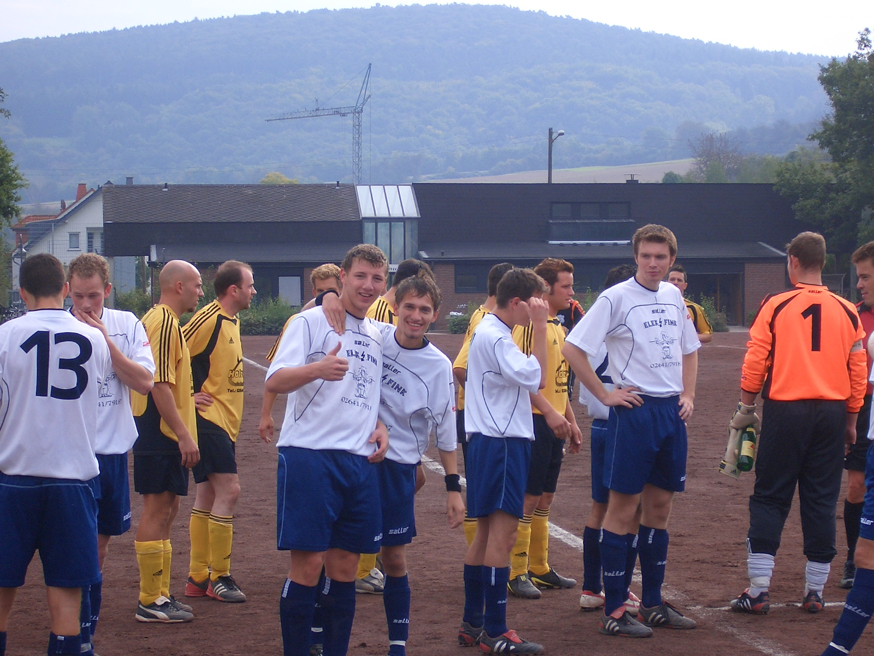
6:0 – Auswärtssieg gegen die SG Heimersheim!
SG Heimersheim - FSG Bengen/Lantershofen/Birresdorf 0:6 (0:3)
In einer niveauarmen Partie gewann die FSG gegen die SG Heimersheim mit 6:0 und verteidigte damit die Tabellenführung in der Kreisliga B. Wäre man konzentrierter zu Werke gegangen, dann hätte das Spiel auch zweistellig ausgehen können.
Die SG Heimersheim agierte von Beginn an nur mit einer Spitze und suchte ihr Heil in Kontern. Ein ums andere Mal brachte dies auch Gefahr vor das von S. Fabritius glänzend gehütete FSG-Tor. Allerdings gehörten die ersten 15 Min. eindeutig der FSG. Mit einem schönen Fallrückzieher nach einer Flanke von N. Bossauer und einer Kopfballverlängerung von M. Thelen scheiterte S. Reich bereits in der 1. Min. nur knapp. Nur drei Min. später schickte I. Bossauer S. Rieck steil, so dass dieser alleine vor SG-Torhüter O. Maur auftauchte und ihn zu einer Glanzparade zwang. Nach einem schönen Flankenlauf passte A. Kunze in der 6. Min. vor das Tor, wo M. Thelen aus 8 m völlig freistehend den Ball verzog. Dem druckvollen Spiel hatte die SG in dieser Phase nichts entgegenzusetzen. Und so kam es wie es kommen musste. In der 11. Min. passte M. Thelen den Ball zu I. Bossauer, der direkt weiterspielte auf den völlig freistehenden S. Reich. Dieser musste nur noch abstauben und es stand 1:0 für die FSG. Wer gedacht hatte, dies wäre der Auftakt zu einem Schützenfest hatte sich getäuscht. Nachdem I. Bossauer in der 16. Min. noch mit einem schönen Schuss aus 16 m an Torhüter Maur gescheitert war, verflachte das Spiel auf FSG-Seite zusehendst. Es war kein geordneter Spielaufbau mehr zu erkennen und es entwickelte sich ein wahres Fehlpassfestival. Die SG bekam auf einmal Oberwasser und kam zu einigen guten Möglichkeiten. So köpfte A. Gemein in der 20. Min. einen von T. Willkommen geschlagenen Eckball völlig freistehend am FSG-Tor vorbei. Strecken musste sich Torhüter S. Fabritius in der 31. Min. als er einen von T. Willkommen geschossenen Freistoß von der Sechzehnmeterlinie glänzend parierte. Aus dem Nichts heraus in der 41. Min. dann die Vorentscheidung. Ein langer Ball aus der eigenen Hälfte durch B. Thun in den Heimersheimer Strafraum verlängerte M. Tehlen per Kopf ins rechte Eck zum 0:2. Nur zwei Min. später das 0:3. I. Bossauer setzte sich alleine durch und schob den Ball an dem herausstürzenden SG-Torsteher vorbei ins Netz.
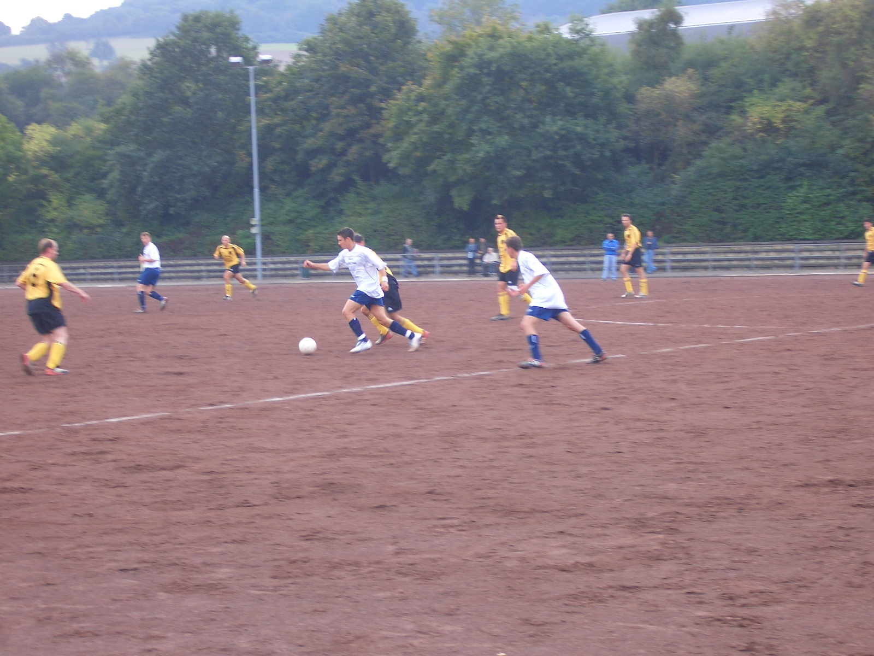
Noch einmal auszeichnen konnte sich S. Fabritius in der 45. Min. Bei einer hohen Flanke verschätzte sich B. Thun und der verunglückte Kopfball landete bei dem SG-Mittelstürmer, der aus kurzer Entfernung abzog. Fabritius reagierte jedoch reaktionsschnell und verhinderte somit den Anschlusstreffer.
Nach der Halbzeitpause bauten die Heimersheimer konditionell stark ab, so dass sie zu keiner einzigen Torchance in der 2. Hälfte kamen. Da die FSG auch nicht den letzten Einsatz zeigte, kam man zwar zu einigen Tormöglichkeiten und schaffte auch das Ergebnis noch in die Höhe zu schrauben, spielerisch konnte man jedoch nicht überzeugen. So hatte I. Bossauer in der 50. Min. mit einem Drehschuss an die Querlatte Pech. Hier wäre der SG-Torsteher machtlos gewesen. Nur zwei Min. später dann das 0:4. S. Reich bediente A. Kunze mit einem Pass in den Sechzehnmeterraum. Kunze scheiterte allerdings an dem Torhüter. Nachdem er sich den Ball wieder erobert hatte und diesen an einem SG-Abwehrspieler vorbeilegen wollte nahm dieser die Hand zu Hilfe. Dem gut leitenden Schiedsrichter Faber blieb nichts anderes übrig als auf den Elfemeterpunkt zu zeigen. N. Bossauer verwandelte den Elfmeter sicher. In der 84. Min. erhöhte B. Thun mit einem Schlenzer von der Strafraumlinie, nachdem er drei SG-Spieler ausgespielt hatte, auf 0:5. Hier machte der SG-Torhüter keine gute Figur. Den 6:0 - Endstand für die FSG markierte eine Min. später A. Kunze. I. Bossauer hatte sich den Ball erkämpft und zu S. Reich gepasst, der nochmals quer legte, so dass Kunze nur noch abstauben musste.
Fazit
Ein glanzloser 6:0 – Auswärtserfolg gegen eine schwache SG Heimersheim. Man sollte zukünftig gegen solche Gegner eine andere Einstellung an den Tag legen, da der Schuss ansonsten einmal nach hinten los gehen kann. Wäre die FSG etwas konzentrierter zu Werke gegangen, so hätte auch ein zweistelliges Ergebnis herausspringen können.
FSG Bengen/Lantershofen/Birresdorf
S. Fabritius, D. Breuer (67. Jö. Riedl), B. Thun, I. Bossauer, S. Rieck (49. Ja. Riedl), M. Thelen, I. Uselli, N. Bossauer, A. Kunze, Chr. Ley, S. Reich
Zuschauer: ca. 80
Vorschau
Am Sonntag, 02.10.2005, 14.30 Uhr, empfängt die FSG auf dem Sportplatz in Bengen die SG Kreuzberg

